Confidential
(秘密)

企业用户全局需求规格说明书
（讨论稿）

公司 霓欧教育
二〇一八年五月

需求规格说明书

文档标识： |  | TW_PROC_RM_301 |  |  |  | 当前版本： |  | 1.0
当前状态： |  | 草稿 |  |  | ✓ | 发布日期：
 |  | 发布
修改历史
日期 | 版本 |  | 作者 | 修改内容 |  |  | 评审号 |  | 变更控制号
2018/5/5 | 1.0 |  | 饶佳林 | 新建

目 录
1 前言 4
1.1 编写目的 4
1.2 读者对象 4
1.3 术语和缩略词 4
1.4 参考文档 5
2 项目概述 5
2.1 项目目标 6
2.2 需求范围 6
2.3 总体框架 6
2.4 设计约束 7
3 功能性需求 8
3.1 总体流程 8
3.2 角色定义 8
3.3 系统功能 9
3.4 功能描述 10
4 非功能性需求 14
4.1 软件需求 14
4.2 硬件需求 16
5 附件 17

前言

编写目的
- 准确全面定义、阐述企业用户网站系统的业务需求，明确企业用户网站系统的目标和功能。
- 为有关企业用户的业务部门和技术部门提供对这个系统的统一的文字的理解。为业务部门判断系统是否满足其业务需要提供文字依据，为技术部门监督项目功能提供统一标准。
- 在企业用户网站系统之前尽可能周密考虑全部需求及设计要求，减少以后可能的重新设计、重新编码、重新测试等工作。
- 为设计项目方案、编制计划进度提供文字依据。
- 为对项目的完成进行确认和验证提供基准。
本需求规格说明书合法读者对象为：软件开发项目管理者、设计师、测试工程师、企业用户管理人员、技术人员、业务人员。

读者对象
读者对象 | 阅读重点与建议
企业用户主管领导 | 仔细阅读编写目的、项目概述、系统功能。
企业用户管理人员、技术人员、业务人员和系统管理员 | 仔细阅读项目概述、功能性需求、非功能性需求。  各个部门可重点阅读与本部门相关的内容。
需求评审人员 | 仔细阅读全部内容。
系统设计人员 | 仔细阅读全部内容。
系统开发人员 | 仔细阅读全部内容。
质量管理人员 | 仔细阅读全部内容。
系统测试人员 | 仔细阅读文档约定，系统功能介绍和维度指标说明。

术语和缩略词

术语/英文缩写 | 术语/英文全称 | 解释与描述

参考文档

编号 | 文档、资料名称 | 来源 | 备注
1 | 《软件工程实践教程》 | 电子工业出版社 | 赵池龙、姜义平、张建编著
2 | 《软件工程课程设计》 | 浙江大学出版社 | 李龙澍、郑诚等编著
3 | 《学习敏捷：构建高效团队》 | 人民邮电出版社 | 安德鲁-斯特尔曼编著
4 | 《软件工程案例教程》 | 机械工业出版社 | 韩万江编著

项目概述
东莞市霓欧教育投资有限公司,位于广东重要的交通枢纽和外贸口岸，为“广东四小虎”之首，号称“世界工厂”。被列为第一批国家新型城镇化综合试点地区和广东历史文化名城的东莞市,注册地址在广东,东莞,东莞市大岭山镇兴育路一街一巷9号,公司性质属于有限责任公司,注册资本为500 万元,自2015-03-23成立,至今已经4年。
随着教育产业的不断发展公司急需要一个公共服务平台，而教育产业创新公共服务平台是从产业创新服务综合体（霓欧教育产业孵化城）的顶层设计出发提出的且服务园区整体发展的，并作为其基础，围绕教育产业培育和传统动能修复，集聚公共科技创新资源，为中小企业提供技术创新、业态创新、营销模式创新等产业公共服务的创新平台，对于深化科技体制改革、补齐公共科技服务短板、完善产业创新生态、推动块状经济转型升级、打造创新型新兴产业集群具有重要的支撑作用。（霓欧教育）教育产业创新公共服务平台针对教育产业集群企业、科研院所和政府部门在科技服务、协作共享、成果转化、集群评价以及家庭和个人在享受优质教育服务等方面的需求，提供协同创新、协作共享、行业资讯、信息资源、智能检索、集群决策支持、咨询及选购等服务。

项目目标

总体目标（长期）
基于霓欧教育产业孵化城的整体规划，建设具备内容（包括资讯、服务、产品等）发布展示及分类检索、产业协同企业智能撮合、合研项目空间支持、讨论、咨询、在线交易、数据沉淀等功能的线上教育服务平台，为教育产业集群企业、科研院所、政府部门、家庭或个人消费主体提供协同创新、协作共享、行业资讯、信息资源、智能检索、集群决策支持、咨询及选购等服务。

需求范围
结合近期目标企业用户全局网站建设的内容主要包括以下几个方面：
- 企业信息方面：进行企业业务的宣传，对企业的品牌进行介绍和宣传。通过全网或分类检索，或通过分类进行浏览其它企业或服务信息，或通过电话或在线咨询联系该合作伙伴。
- 咨询方面：通过浏览或选择“资讯”在检索框检索获取站内行业数据和资讯。
- 发布需求方面：联系企业内部需求，通过选择需求发布的类型，将信息展示在页面上。
- 发布供应方面：联系企业内部可以提供的技术和服务，通过选择技术和服务发布的类型，将信息展示在页面上。

总体框架
企业用户全局网站的系统架构为两层架构，分为展现层和服务层。如下图所示：
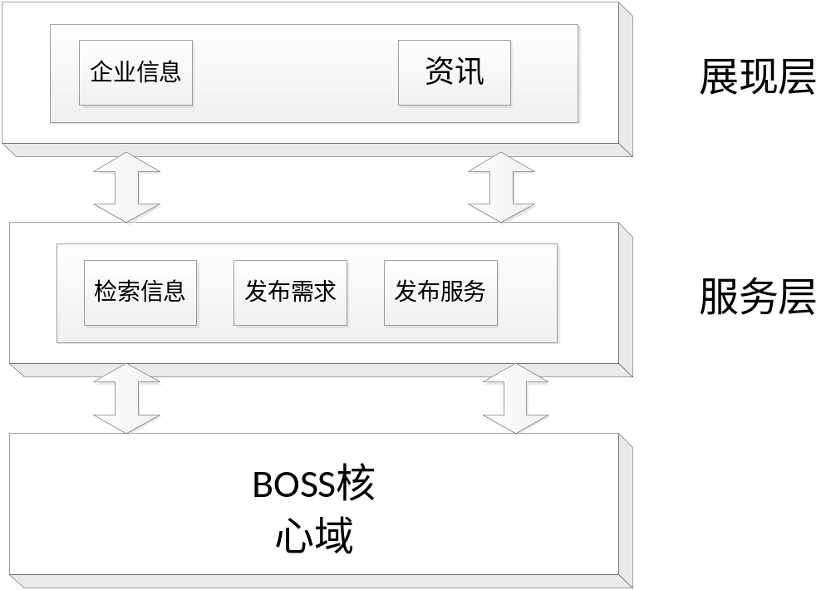
图4 企业用户网站的架构

展现层提供门户网站的内容展示、页面集成。以企业信息和资讯栏目的形式 进行统一展现（统一用户界面、统一页面风格模版）。
服务层提供门户网站的基础服务，包括对全网或分类检索企业信息，检索行业信息和资讯，发布企业需求信息和发布技术和服务供应
BOSS核心域提供对门户网站的业务功能和用户身份的认证，业务功能包括BOSS对企业用户权限的分配，用户身份认证是使用数据库里的用户账号和服务密码进行验证的。

设计约束
网站设计必须遵循《门户网站业务技术规范》
网站设计必须遵循《学习敏捷：构建高效团队》
网站设计必须遵循《软件工程课程设计》

功能性需求

总体流程
企业用户全局网站
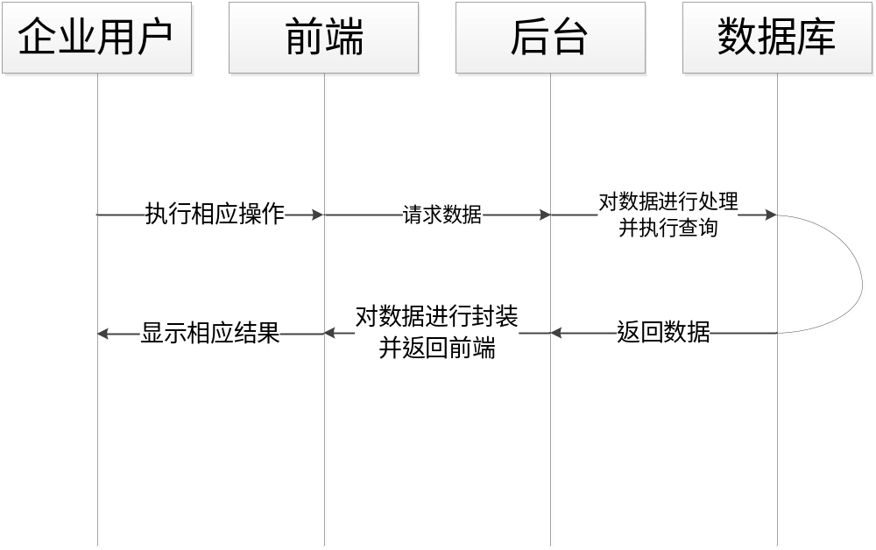
业务流程图

角色定义
本规范按照不同的使用对象，紧密围绕使用对象的工作范围、工作性质和工作内容，具体角色描述如下：
系统管理员：一般为企业用户全局网站管理人员，主要工作是对网站的用户管理、权限管理等方面的相关管理。
维护人员：一般为企业用户全局网站维护人员，主要工作是对网站的内容、数据等方面的维护。
分析人员：为企业用户全局网站相关数据统计和分析的工作人员，为营销等部门提供相关数据。
就以上角色描述和可能的对应工作岗位列表如下：
角色名称 | 角色定义与说明
系统管理员 | 企业用户网站的管理员
维护人员 | 企业用户网站的维护人员
分析人员 | 企业用户网站的分析人员

系统功能
企业用户网站
一级栏目 | 二级栏目 | 实现方式
企业用户网站 | 寻找伙伴 | 通过全网或分类检索，或通过分类进行浏览其它企业或服务信息  通过电话或留言联系该合作伙伴
企业用户网站 | 获取资讯 | 通过浏览或选择“资讯”在检索框检索获取站内行业数据和资讯
企业用户网站 | 发布需求 | 选择需求发布功能  选择需求类型并描述需求  提交需求
企业用户网站 | 发布供应 | 选择供应发布功能  选择供应类型并描述需求  提交供应

功能描述

企业用户网站

业务流程
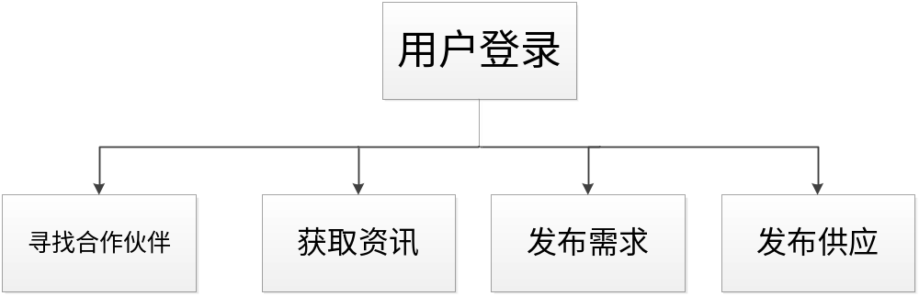

用例图
：
账户寻找伙伴
获取资讯
发布需求
发布供应
登陆用户

寻找合作伙伴

功能描述
- 企业用户通过网站密码认证后，获得权限。
- 通过全网或分类检索，或通过分类进行浏览其它企业或服务信息
- 通过电话或在线咨询或留言联系该合作伙伴

使用角色描述
使用角色为企业用户，只有登陆后用户具备检索企业信息的权力。

业务操作流程
如果没有登陆首先输入‘账号’和‘密码’进行登陆操作，登陆用户从搜索框输入企业信息，点击‘搜索’按钮查询所选定企业的信息。

输入
数据输入：用户账号，密码，搜索的企业名称。

输出
数据输出：企业名称、企业的性质、企业简介和企业简要信息。

用户界面
（暂无）

约束与约定
约束： 1、要求在30秒内反馈查询结果，超过30秒没有处理结果要求系统发送告知信息，在网站页面上展示（如“系统忙，请稍后再试”）。

搜索行业数据和资讯

业务定义/功能描述
通过浏览或选择“资讯”在检索框检索获取站内行业数据和资讯
前置功能：建立行业数据和资讯数据库，并为记录建立索引
提供资讯浏览页面和检索窗口

使用角色描述
使用角色为所有用户，不需要登陆，用户可以查询行业数据和资讯。

业务操作流程
选择需要查询的行业数据和资讯，点击‘搜索’进行详细查询。

输入
数据输入：行业的名称、资讯

输出
数据输出：行业的数据、资讯

用户界面
（暂无）

约束与约定
约束： 1、要求在30秒内反馈查询结果，超过30秒没有处理结果要求系统发送告知信息，在网站页面上展示（如“系统忙，请稍后再试”）。

发布技术和服务需求

业务定义/功能描述
- 选择需求发布功能
- 选择需求类型并描述需求
- 提交需求

使用角色描述
使用角色为企业用户，只有登陆后用户具备发布技术和服务的需求。

业务操作流程
选择要发布的需求功能，输入需求的类型并详细描述需求最后再点击“提交需求”。

输入
数据输入：需求的类型、详细描述需求。

输出
数据输出：需求发布成功。

用户界面
（暂无）

约束与约定
约束： 1、要求在30秒内反馈发布结果，超过30秒没有处理结果要求系统发送告知信息，在网站页面上展示（如“系统忙，请稍后再试”）。

发布技术和服务供应

业务定义/功能描述
- 选择需求发布功能
- 选择供应类型并描述供应
- 提交供应

使用角色描述
使用角色为企业用户，只有登陆后用户具备发布技术和服务的供应。

业务操作流程
选择要发布的供应功能，输入供应的类型并详细描述供应最后再点击“提交供应”。

输入
数据输入：供应的类型、详细描述供应。

输出
数据输出：供应发布成功。

用户界面
（暂无）

约束与约定
约束： 1、要求在30秒内反馈发布结果，超过30秒没有处理结果要求系统发送告知信息，在网站页面上展示（如“系统忙，请稍后再试”）。

非功能性需求

软件需求
总体要求
(1)应用软件应采用面向对象的分析、设计方法。
(2)应用软件应采用模块化的方式实现软件的重构和组装。
(3)应用软件应具有较强的灵活性，以便在今后业务需要时，可简单、迅速方便地实现
等。
(4)应用软件应具备一定的可扩充性，能不断满足对系统功能的需求。
(5)应用软件应注重操作上的方便性、维护上的简便性。
(6)应用软件应具备相应容错手段，能容许操作人员的某些误操作。
(7)应用软件应提供与门户网站交易网站相关系统的接口。
(8)传输大量数据的双方系统均应支持高速大数据量传输，并对被中断的传输数据进行
断点续传及纠错，保障数据的准确传送。

界面需求
企业用户界面风格应该尽量简约，通过对网站视觉元素、设计样式、模版结构、网页优化要求的规范及完善，从而提供统一的视觉设计，从而满足客户界面的要求，确保在互联网渠道创建更为友好一致的企业形象。

性能要求
门户网站系统支持万级用户使用，同时支持1000用户的在线访问操作；
(1) 后台处理性能：数据调取速度小于20秒
(2) 系统存储性能：按100万用户的数据存储量配置
网站的性能指标
（1）静态页面响应时间 ≤2秒；
（2）密码登录响应及完成时间 ≤5秒；
（3）查询功能响应时间及完成时间 ≤5秒；
（4）业务办理功能响应及完成时间 ≤5秒；

数据安全

数据保护/保密
鉴于企业用户数据需要保密的要求，网站对企业账号、密码和发布信息进行二次保，做到保证企业用户数据安全的地步。

数据加密
为保证数据传输过程中的安全，应考虑在数据传输过程中增加对数据传输的加密。实现数据传输不被非法复制、修改。可采用技术如SSL、IPSec-VPN等。

数据备份/恢复
系统应具有完备的数据备份功能，备份系统应能够与存储系统的有效结合。备份系统应支持全备份、增量备份、差异备份等多种备份策略，支持LAN、LAN-Free和Server-Less备份方式。备份系统能够保证数据的一致性，备份数据的可恢复性，对必要系统的可提供实时备份功能。
存储系统应有良好的备份策略和恢复计划。系统数据和业务数据可联机备份、联机恢复，恢复的数据必须保持其完整性和一致性。

硬件需求

主机系统
主机设备要求
- 采用64位Windows操作系统，并可兼容以往的32位应用系统；
- 在计算机硬件、操作系统、存储系统及应用系统业务进程出现故障时，能迅速响应并进行应用的切换；集群系统中，某一台计算机出现故障时，应不影响系统的应用及响应能力；
- 内存容量的配置要考虑到主机正常运行状态下的内存利用率不应大于70%，保证系统在业务高峰时仍具有较强的抗冲击能力；
- 主机应支持100/1000Mb/s等高速连接接入系统核心局域网；
- 支持电源、I/O设备、存储设备的热插拔；

操作系统
采用64位Windows操作系统，并可兼容以往的32位应用系统；

数据库
数据库系统基本技术要求如下，应对以下要求给出本产品满足的技术指标：
- 支持ANSI/ISO SQL-89、ANSI/ISO SQL-92标准；
- 数据库系统应具有良好的扩展能力；
- 实现对文件数据和桌面数据库数据的访问；
- 实现和高级语言互联的能力；
- 具有支持并行处理所需的技术；
- 支持C2或以上级安全标准、多级安全控制；
- 支持数据库存储加密；

附件
（暂无）

